Starostwo Powiatowe

w Opatowie

Wydział Zarządzania Kryzysowego
ul. Sienkiewicza 17, 27-500 Opatów tel./fax 15 868 47 01, 607 350 396, e-mail: pzk@opatow.pl

OSTRZEŻENIE METEOROLOGICZNE

Opatów, dnia 26.07.2023 r.

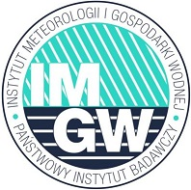 | OSTRZEŻENIE Nr 64  Zjawisko: Silny deszcz  z burzami  Stopień zagrożenia: 2

Biuro: | IMGW-PIB Biuro Prognoz Meteorologicznych w Krakowie
Obszar: | województwo świętokrzyskie – powiat opatowski
Ważność: | Od: 26-07-2023 godz. 12:00  Do: 26-07-2023 godz. 22:00
Przebieg: | Prognozowane są opady deszczu o natężeniu umiarkowanym, okresami silnym. Wysokość opadu miejscami od 50 mm do 60 mm, lokalnie do 70 mm. Opadom towarzyszyć będą burze z porywami wiatru do 80 km/h, możliwy grad.
Prawdopodobieństwo: | 80 %
Uwagi: | Brak.
Czas wydania: | 26-07-2023 godz. 05:31

Opracował: WZK
K.W

OSTRZEŻENIE METEOROLOGICZNE

